Sous vide
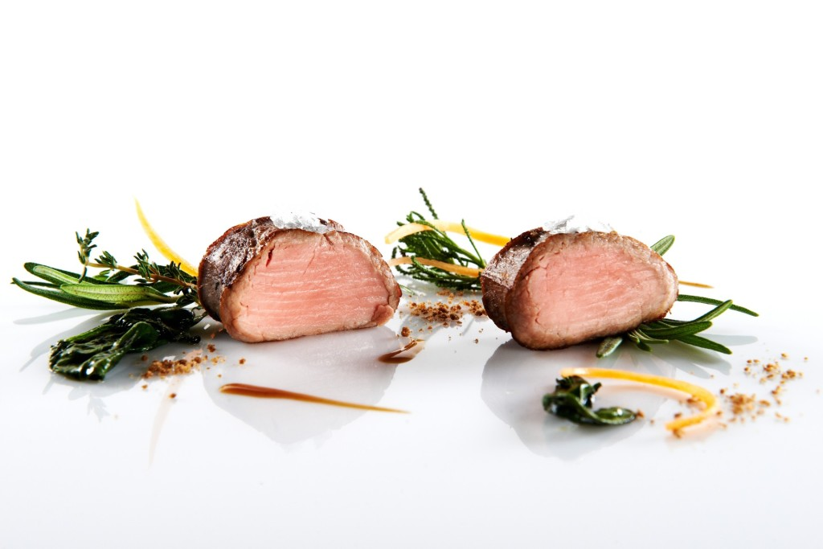
Sous vide to nowoczesna metoda gotowania w której żywność zamknięta szczelnie w plastikowej torebce próżniowo, następnie umieszczana jest w kąpieli wodnej w precyzyjnie kontrolowanej temperaturze niższej od tradycyjnego gotowania, dłużej niż tradycyjne gotowanie. Jej nazwa pochodzi z języka francuskiego, a w dosłownym tłumaczeniu oznacza „w próżni”. W wielu krajach na całym świecie sous vide przestaje być pojęciem nowym, gdyż technikę tę prezentuje się w programach telewizyjnych, przepisach kucharskich, a wyjątkowo często stosowana jest w dobrych restauracjach. Dlaczego tak się dzieje? Bez wątpienia ogromny wpływ na taki rozwój sytuacji ma fakt, że potrawy przygotowane tą metodą są wyjątkowe, wykwintne, charakteryzuje je niepowtarzalny smak i jakość.
Na pierwszy rzut oka, gotowanie metodą sous vide może wydawać się trudne, przede wszystkim ze względu na swoją odmienność od tradycyjnych metod przygotowywania dań. Zdarza się, że osoby, które same nigdy nie próbowały się jej podjąć w zakłopotanie wprawia wizja pakowania próżniowego, a niektórzy nawet poddają w wątpliwość bezpieczeństwo gotowania mięsa w niskich temperaturach.
Jednak, wystarczy odrobinę zagłębić się w temat gotowania metodą sous vide, poznać podstawy przyrządzania potraw i zrozumieć zachodzące procesy, aby przekonać się, że „nie taki diabeł straszny jak go malują”.
Tą metodą przygotowuje się warzywa, owoce, mięsa, ryby, owoce morza i wiele innych. Produkt końcowy jest zawsze nasycony naturalnym smakiem i aromatem, oraz zachowuje wszelkie drogocenne makro- i mikroelementy. Naturalne soki są zatrzymane w potrawie, dlatego nie wymaga ona dodawania wielu ziół i przypraw, a redukcja produktu podczas gotowania dochodzi do zaledwie 10%.
Sam proces gotowania, wbrew pozorom, jest bardzo prosty i można go opisać w czterech krokach:

KROK 1: Ustalenie temperatury wody i podgrzanie jej
Temperatura wody ma kluczowe znaczenie w gotowaniu metodą sous vide, a za sprawą cyrkulatora można ją bardzo precyzyjnie określić i utrzymać na stałym poziomie. Niestety, na początku, zanim nabierze się doświadczenia, dobranie temperatury może sprawić problem. Dlatego proponujemy nie trzymać się kurczowo jednej, a myśleć o tym jak o przedziałach w których dane składniki można gotować i po jakimś czasie zdecydować, czy wolimy przyrządzać np. pierś z kurczaka w 60°C czy 66°C.
Poniżej prezentujemy standardowe zakresy temperatur:
- Wołowina medium-rare: 54.4°C-59°C
- Wołowina medium: 60°C-63°C
- Pierś z kurczaka: 60°C-66°C
- Soczysta, krucha wieprzowina: 52°C-68°C
- Tradycyjna ryba: 50°C-55.5°C
- Cielęcina 65-68 °C
- Warzywa 80-85 °C
- Jajka 65 °C
Z tego wynika, że wybór temperatury zależy od miękkości i soczystości potrawy, jaką chcemy osiągnąć.
Następnie, należy podgrzać wodę. Wybraną temperaturę osiągamy poprzez użycie jednego z wielu dostępnych na rynku urządzeń przeznaczonych do tego celu, zaczynając od drogich, laboratoryjnych pieców, a kończąc na o wiele mniej kosztownych domowych urządzeniach dostępnych w sklepach internetowych.

KROK 2: Próżniowe pakowanie składników
Ten krok służy zatrzymaniu smaku i naturalnych soków wybranych przez nas składników, oraz zapobiega dostaniu się produktów spożywczych do wirnika cyrkulatora. Najlepszą opcją jest użycie pakowarki komorowej, jednak są one bardzo drogim i niepotrzebnym wydatkiem jeśli chodzi o użytek domowy. Najczęściej w tym celu używa się więc o wiele tańszych pakowarek listwowych lub nawet woreczków z zamknięciem strunowym (z którymi jednak trzeba bardzo uważać, ponieważ mają tendencję do otwierania się).

KROK 3: Dobór czasu gotowania
Określenie czasu pełnego ogrzania pożywienia metodą sous vide jest dość łatwe, ponieważ woda posiada stałą temperaturę. Około godziny zajmuje ogrzanie kawałka mięsa o grubości 2,5 cm, zaś pięciocentymetrowy osiąga temperaturę wody na całej swej objętości w około 3 godziny. Przy zastosowaniu metody sous vide nie ma możliwości aby doszło do przegrzania potrawy, dla większości potraw (z wyjątkiem tych najdelikatniejszych) przetrzymanie przez 2-3 godz. ponad potrzebny czas nie robi większej różnicy.
Podczas doboru czasu gotowania należy wziąć pod uwagę dwa główne czynniki wpływające na jakość potrawy: temperaturę oraz miękkość. Jest wiele delikatnych potraw, które potrzebują wyłącznie ogrzania na całej objętości (np. pierś z kurczaka, ryby). Jednak twarde mięsa w tym wypadku potrzebują ogrzewania długotrwałego, często nawet dochodzącego do dwóch dni, aby osiągnąć pożądaną miękkość i smak.
Im bardziej zbite mięso, a temperatura gotowania niższa, tym więcej czasu potrzeba na przygotowanie potrawy. Poniżej znajdują się przykładowe rekomendacje doboru czasu:
- Delikatna wołowina: 30 minut do 4 godzin
- Twarda wołowina: 3 do 24+ godzin
- Delikatna wieprzowina: 45 minut do 8 godzin
- Twarda wieprzowina: 3 do 48 godzin
- Mięso z kurczaka: 30 minut do 8 godzin
- Ryby: 10 minut do 3 godzin

KROK 4: Wykończenie:
Potrawy przyrządzone metodą sous vide mogą wyglądem sprawiać wrażenie, jakby były ugotowane w wodzie. Niektóre z nich, takie jak jaja, ryby, skorupiaki, mogą być serwowane wprost po otwarciu woreczka, jednak mięso, które przywyklismy smażyć lub piec w piekarniku, potrzebuje chrupiącej powierzchni, która stanowi atrybut zarówno wizualny jak i smakowy.
Opalanie możemy zastosować przed lub po gotowaniu, a zrobić to można na wiele sposobów: poprzez tradycyjne podsmażenie na patelni, w opiekaczu, na grillu, przy pomocy opalarki lub smażąc na głebokim tłuszczu. Jest to również dobry moment na ewentualne doprawienie potrawy, jeśli nie zrobiło się tego wcześniej.
Studzenie – mrożenie – ponowne podgrzewanie
Ogromną zaletą metody sous vide jest to, że przygotowane potrawy możemy pozostawić w worku próżnowym i przechowywać w zamrażarce, po czym ponownie odgrzać i cieszyć się ich doskonałym smakiem. Jednak, aby bezpiecznie manipulować temperaturą potrawy, należy się upewnić, że jedzenie nie jest zanieczyszczone, oraz przestrzegać wszelkich niezbędnych procedur, aby upewnić się, że potrawa jest zdatna do spożycia. Składniki powinny być świeże, czyste, zblanszowane lub opalone i gotowane wystarczająco długo, aby je spasteryzować. Gdy to już jest zrobione, należy potrawę natychmiast schłodzić w kąpieli z lodem (woda z lodem w proporcji 1:1) przez 45 minut. Tak przygotowany woreczek można włożyć do zamrażarki. Ponowne odgrzanie powinno zachodzić w kąpieli z podłączonym cyrkulatorem, w temperaturze odpowiadającej lub nieco poniżej docelowej. Zakres czasowy należy ustalić na zasadzie 45 min na każde 2,5 cm grubości plus dodatkowe 30 minut jeśli produkty były zamrożone.
Sprzęty potrzebne do wykorzystania metody sous vide
- Urządzenie sous vide – jego zadaniem jest podgrzewać i utrzymać określoną temperaturę wody. Istnieją różne rodzaje urządzeń: termocyrkulatory, wanny, a nawet wielofunkcyjne „kombajny” spełniające jednocześnie funkcję pakowarki próżniowej;
- Zbiornik na wodę – używając termocyrkulatora należy zaopatrzyć się również w odpowiedniej pojemności zbiornik ze stali nierdzewnej do którego będziemy mogli przymocować urządzenie;
- Pakowarka próżniowa – wraz z woreczkami próżniowymi tworzy zestaw do szczelnego zamykania składników przed zanurzeniem ich w kapieli wodnej (zamiast pakowarki można wykorzystać zwykłe worki strunowe);
Kuchnia sous vide – zalety
Podstawowe zalety gotowania sous vide to:
- redukcja produktu wyjściowego (około 10% ) niż podczas gotowania tradycyjnego ( około 20 % );
- przedłużenie okresu przydatności do spożycia produktu. Dzięki ochronnemu opakowaniu, surowiec jest chroniony przed powietrzem i innymi negatywnymi czynnikami, co uniemożliwia rozwój bakterii tlenowych;
- zachowanie wartości odżywczej, witamin i mikroelementów;
- atrakcyjne właściwości sensoryczne przygotowywanej potrawy – wyjątkowy smak dań, delikatna struktura i apetyczny wygląd;
- naturalne soki są zatrzymywane w potrawie, dzięki czemu nie ma konieczności użycia dużej ilości ziół i przypraw;
- w odróżnieniu do gotowania metodą konwencjonalną w sous vide wyeliminowane zostają wszelkie towarzyszące zapachy.
WADY:
- wysokie koszty urządzenia
- próżniowe foliowanie i gotowanie wymaga wprawy kucharza

